REKAPITULACE STAVBY

Kód:
Stavba:
ZBV17
Úprava nerezových U profilů

KSO: CC-CZ:
Místo: Litoměřice Datum: 6. 12. 2022

Zadavatel: IČ:
Česká republika, Ředitelství vodních cest DIČ:
Zhotovitel: IČ:
Labská Stavební a Strojní společnost s.r.o. DIČ:
Projektant: IČ:
Projekční sdružení Úvaziště Litoměřice DIČ:
Zpracovatel: IČ:
DIČ:
Poznámka:

Cena bez DPH
39 762,40

Sazba daně Základ daně Výše daně

DPH základní
snížená
21,00%
15,00%
39 762,40 8 350,10
0,00 0,00

Cena s DPH v CZK 48 112,50

Projektant Zpracovatel

Datum a podpis: | Razítko | Datum a podpis: | Razítko
Objednavatel |  | Zhotovitel

Datum a podpis: Razítko Datum a podpis: Razítko

REKAPITULACE OBJEKTŮ STAVBY A SOUPISŮ PRACÍ
Kód: ZBV17

Stavba: Úprava nerezových U profilů

Místo: Litoměřice Datum:

Zadavatel: Česká republika, Ředitelství vodních cest Projektant: Zhotovitel: Labská Stavební a Strojní společnost s.r.o. Zpracovatel:
Kód Popis Cena bez DPH [CZK] Cena s DPH [CZK]

Náklady z rozpočtů
6. 12. 2022
Projekční sdružení Úvaziště Litoměřice

39 762,40 48 112,50

SO 01.1 Pevné molo pro osobní lodní dopravu
39 762,40
48 112,50

KRYCÍ LIST SOUPISU PRACÍ
Stavba:
Úprava nerezových U profilů Objekt:

SO 01.1 - Pevné molo pro osobní lodní dopravu

KSO: CC-CZ:
Místo: Litoměřice Datum: 6. 12. 2022
Zadavatel: IČ:
Česká republika, Ředitelství vodních cest DIČ:
Zhotovitel: IČ:
Labská Stavební a Strojní společnost s.r.o. DIČ:
Projektant: IČ:
Projekční sdružení Úvaziště Litoměřice DIČ:
Zpracovatel: IČ:
DIČ:
Poznámka:

Cena bez DPH 39 762,40

Základ daně Sazba daně Výše daně
DPH základní 39 762,40 21,00% 8 350,10
snížená 0,00 15,00% 0,00
Cena s DPH
v CZK
48 112,50

Projektant Zpracovatel

Datum a podpis: | Razítko | Datum a podpis: | Razítko
Objednavatel |  | Zhotovitel

Datum a podpis: Razítko Datum a podpis: Razítko

REKAPITULACE ČLENĚNÍ SOUPISU PRACÍ
Stavba:

Objekt:
Úprava nerezových U profilů

SO 01.1 - Pevné molo pro osobní lodní dopravu

Místo: Litoměřice Datum: 6. 12. 2022
Zadavatel: Česká republika, Ředitelství vodních cest Projektant: Projekční sdružení
Zhotovitel: Labská Stavební a Strojní společnost s.r.o. | Zpracovatel: | Úvaziště Litoměřice
Kód dílu - Popis |  | Cena celkem [CZK]
Náklady ze soupisu prací |  | 39 762,40
PSV - Práce a dodávky PSV |  | xxxxxxx
767 - Konstrukce zámečnické |  | xxxxxxx

SOUPIS PRACÍ
Stavba:

Objekt:
Úprava nerezových U profilů

SO 01.1 - Pevné molo pro osobní lodní dopravu

Místo: Litoměřice Datum: 6. 12. 2022
Zadavatel: Česká republika, Ředitelství vodních cest Projektant: Projekční sdružení Úvaziště Litoměřice
Zhotovitel: Labská Stavební a Strojní společnost s.r.o. Zpracovatel:
PČ Typ Kód Popis MJ Množství J.cena [CZK] Cena celkem [CZK] Cenová soustava
Náklady soupisu celkem 39 762,40

 | D PSV |  | Práce a dodávky PSV |  |  |  | xxxxxx
 | D 767 |  | Konstrukce zámečnické |  |  |  | xxxxxx
12 | K | 767_agr_007 | Vyřezání otvorů v opláštění daleb z nerezových U-profilů, zhotovení závitů M8 pro uchycení dubových hranolů, úprava dubových hranolů, 12 kusů | kpl | 1,000 | xxxxx | xxxxx | individuální kalkulace  dle SoD odst. 10.2 bod D viz VCP dle SoD  viz CN INTERMONT

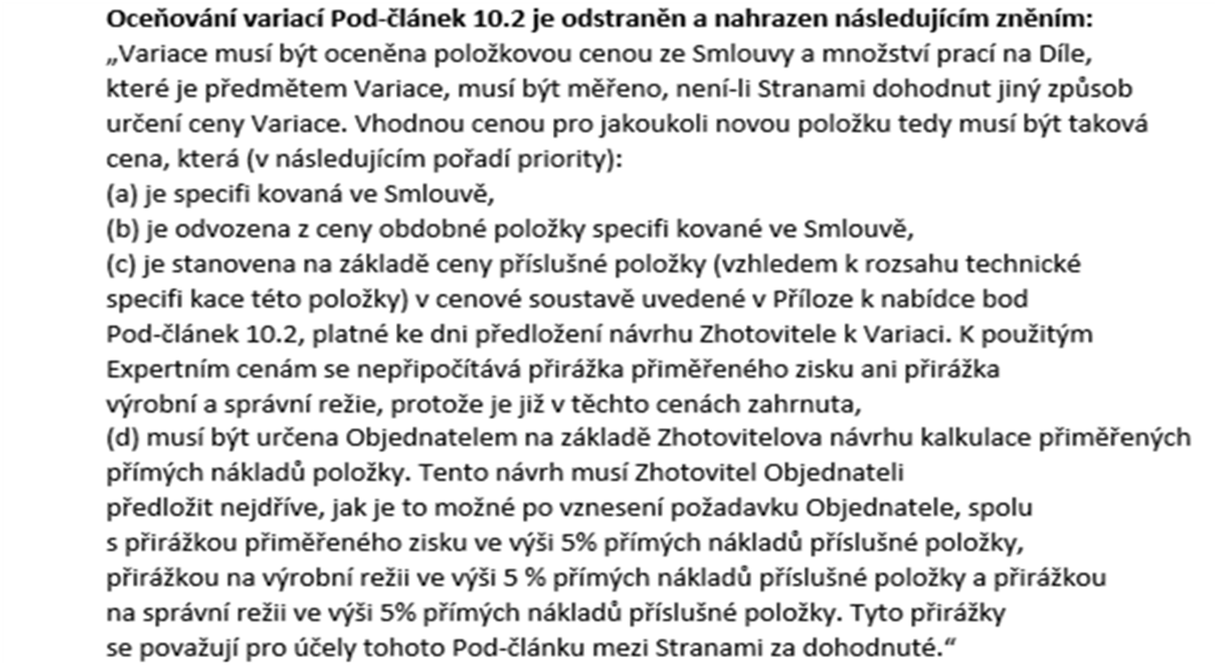
Výňatek z SoD o oceňování víceprací:

